Nama : Sri HajiAti

NIM : L200170103

Kelas : D

1. Jalankan XAMPP Control Panel.
2. Jalankan server Apache dan MySQL.

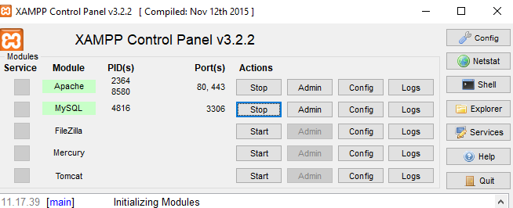

1. Buka Command Prompt dan login sebagai root ke MySQL seperti langkah pada Modul 1.

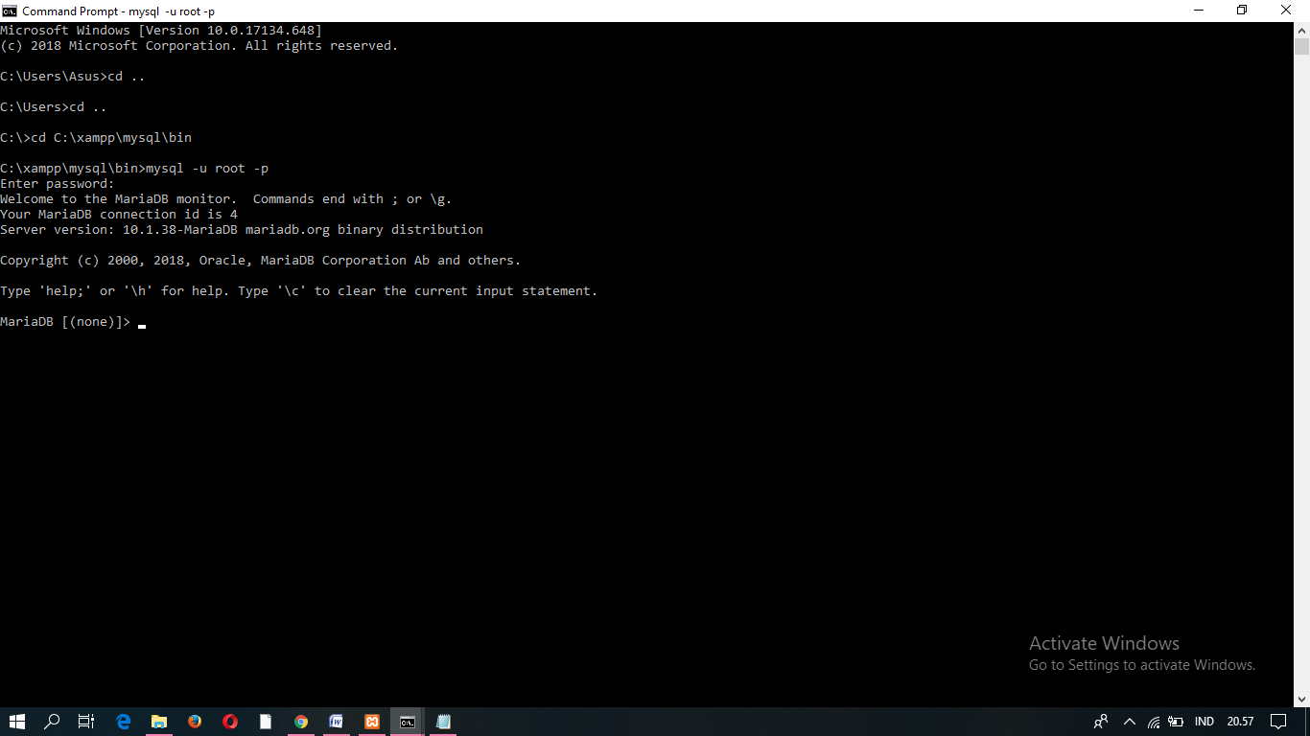

1. Pilih database perbankan dengan perintah “use perbankan”. Sehingga akan muncul pemberitahuan “database changed”.

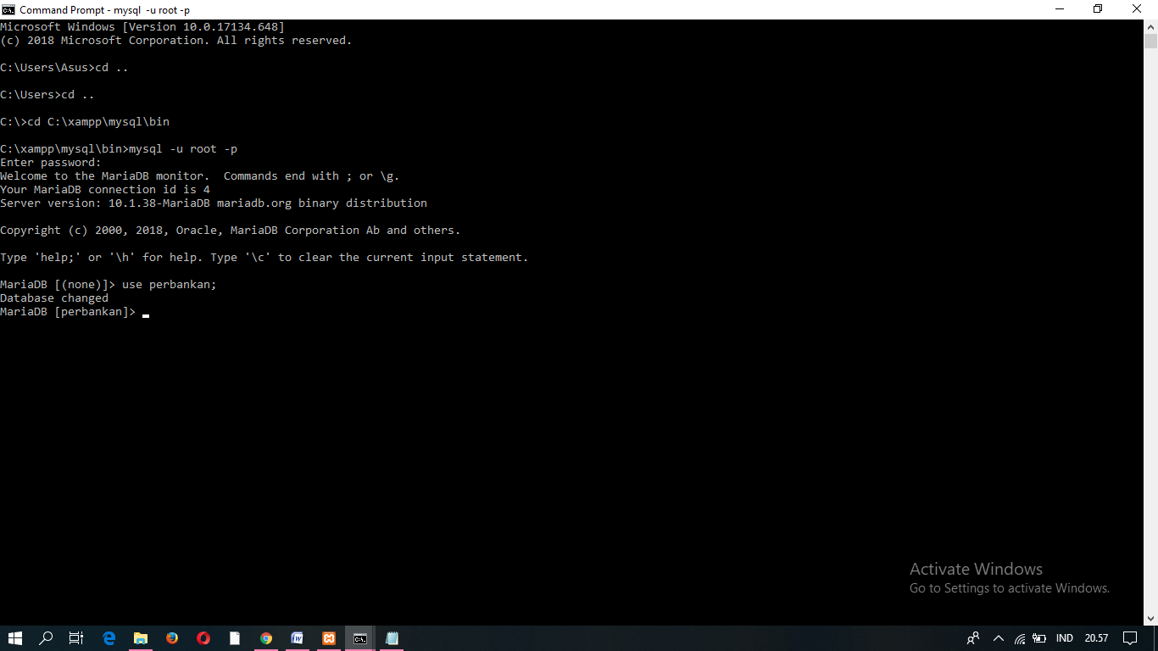

Kemudian masukkan data-data ke dalam database perbankan.

Tabel : nasabah

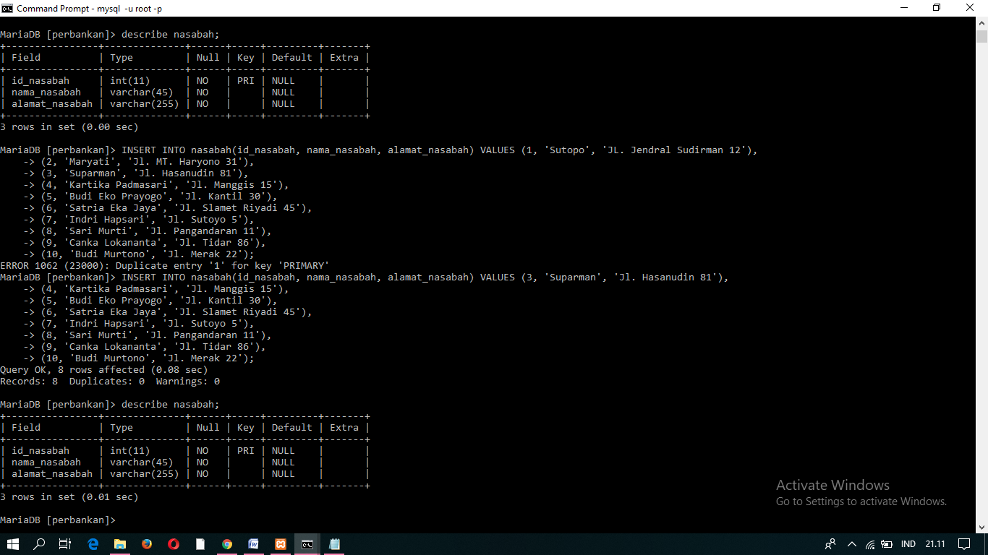

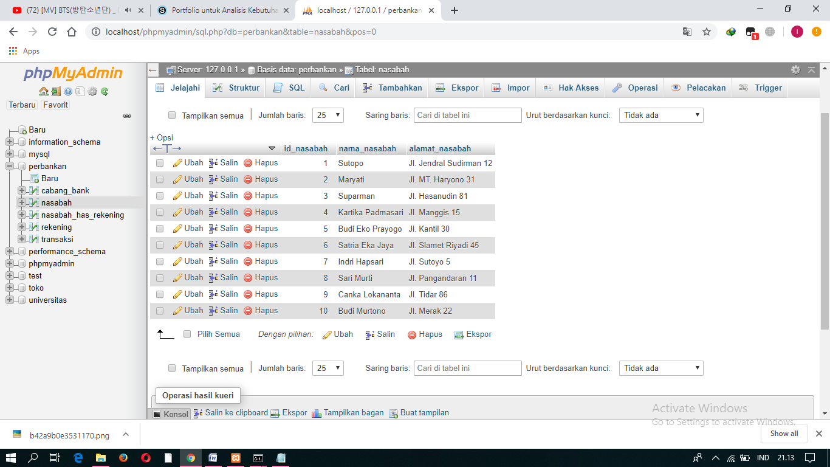

Tabel : cabang_bank

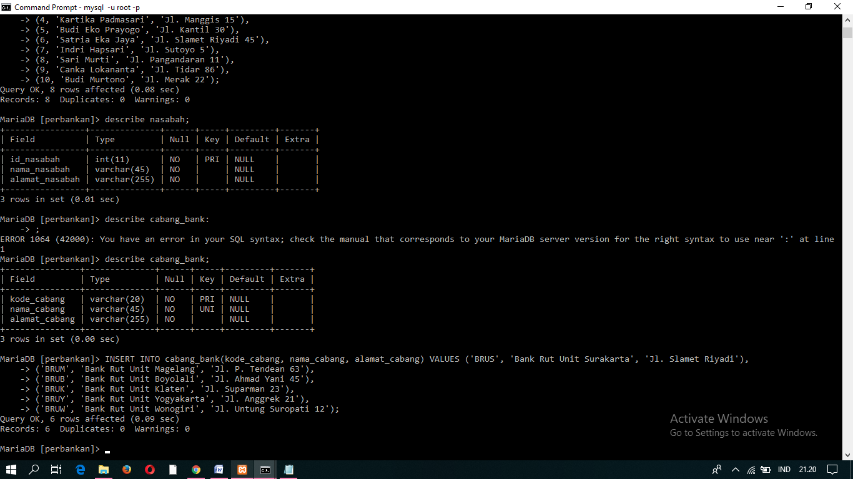

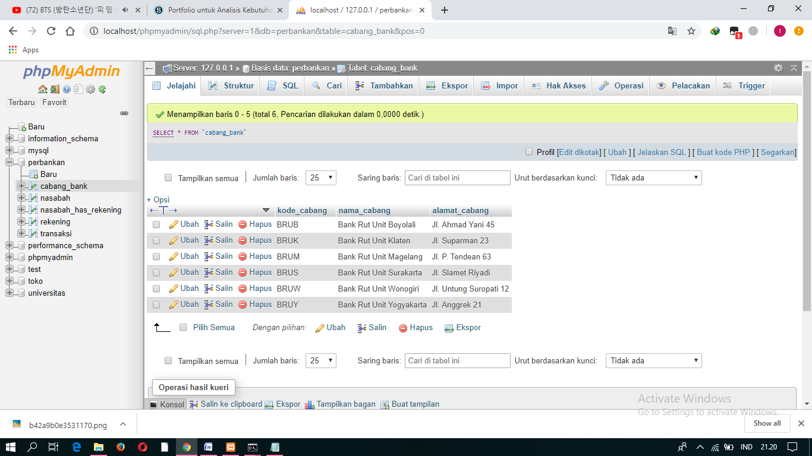

Tabel : rekening

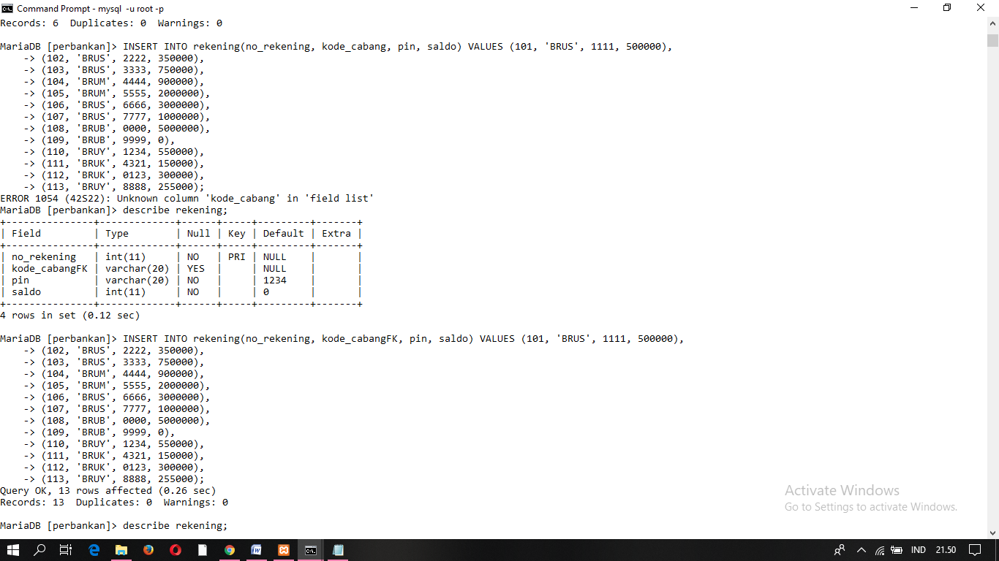

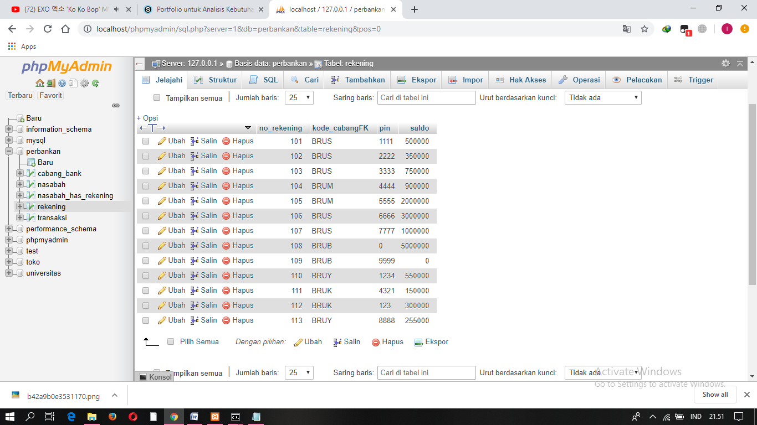

Tabel : nasabah_has_rekening

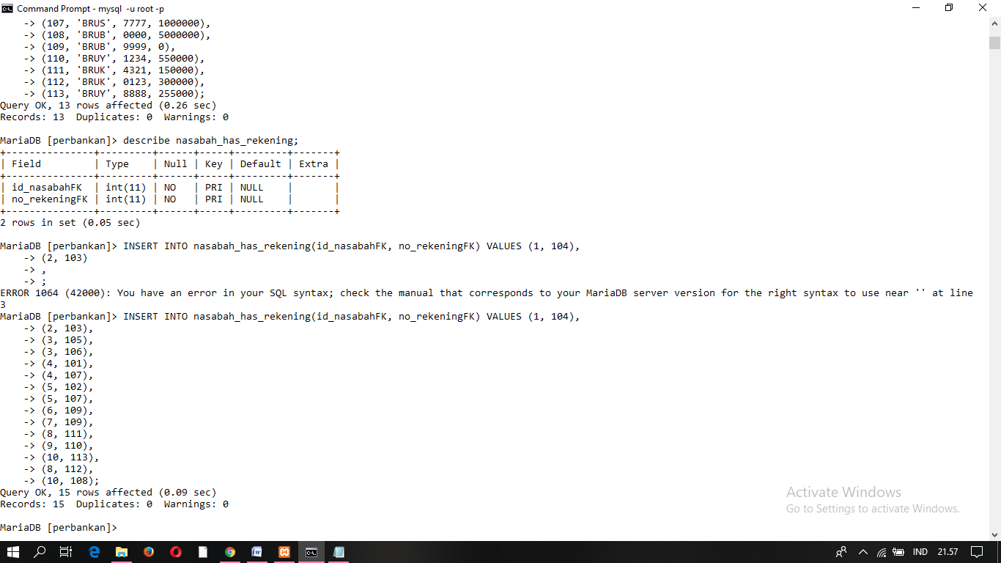

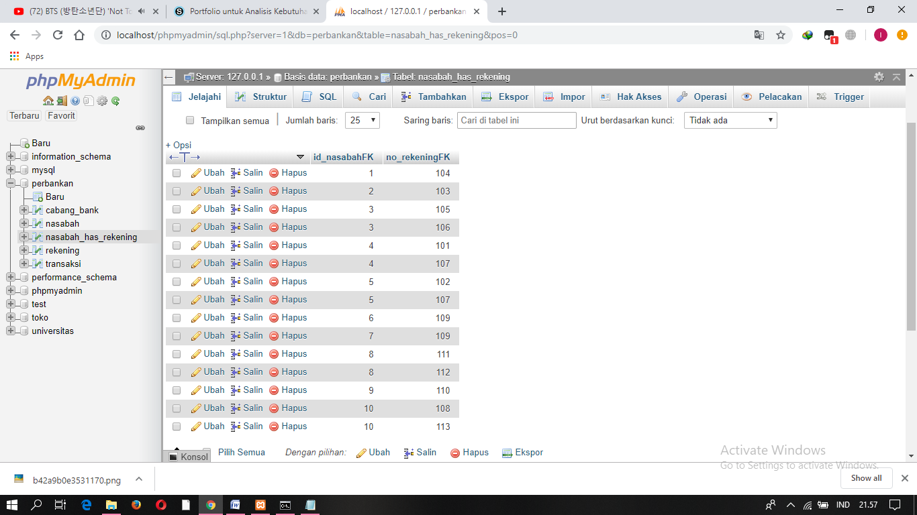

Tabel : transaksi

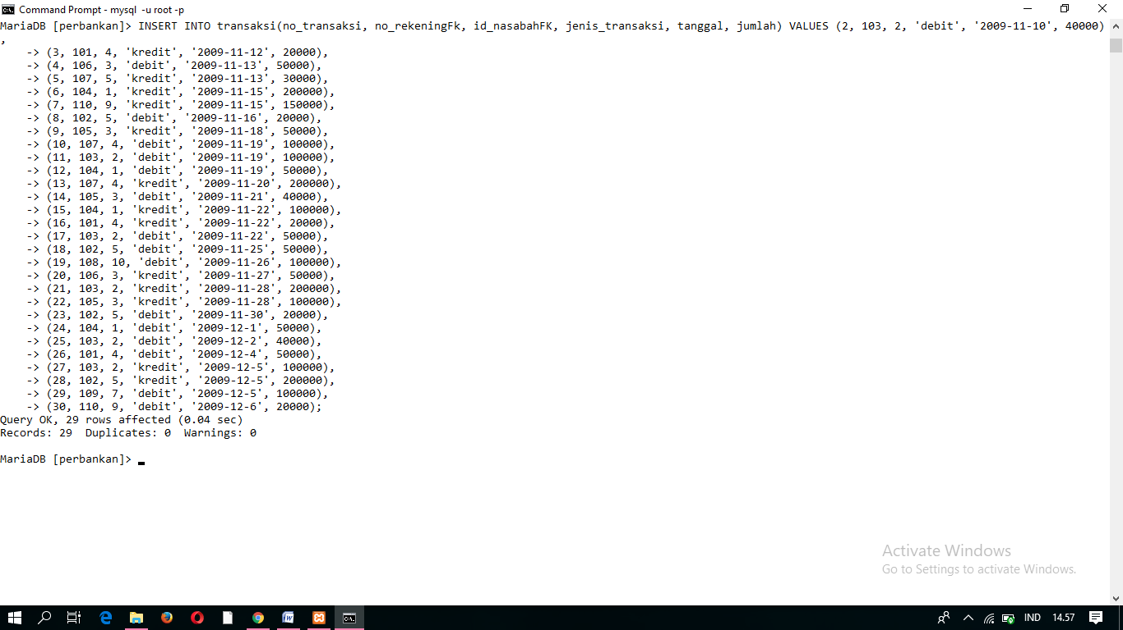

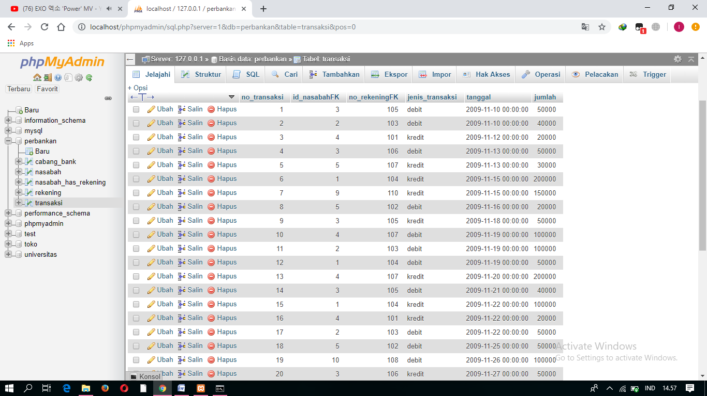

1. Lakukan update untuk kasus-kasus berikut ini :
2. Nasabah dengan nama “Indri Hapsari” pindah alamat ke “Jalan Slamet Riyadi No.34”.

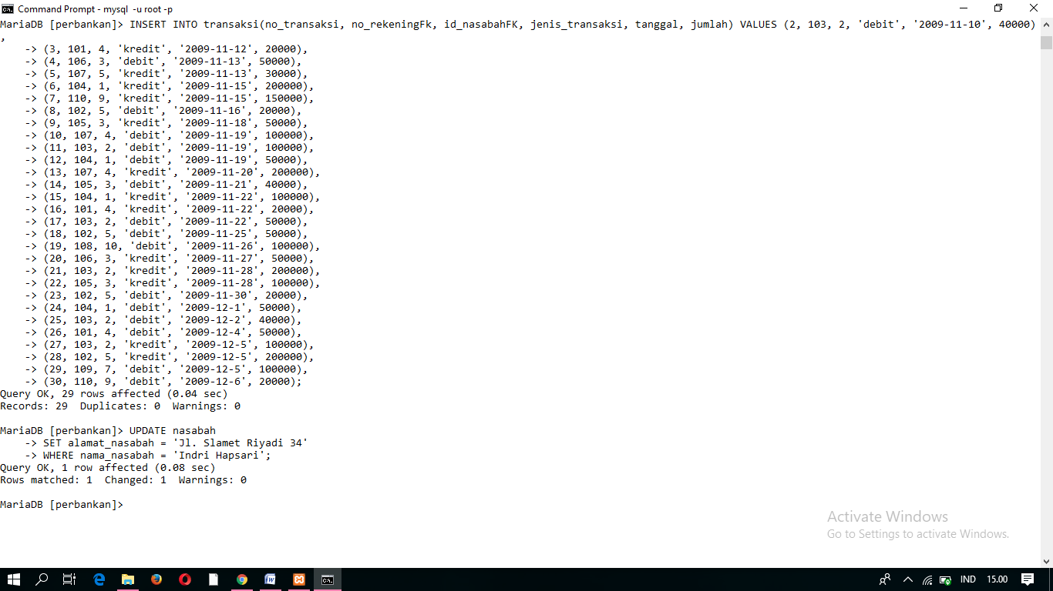

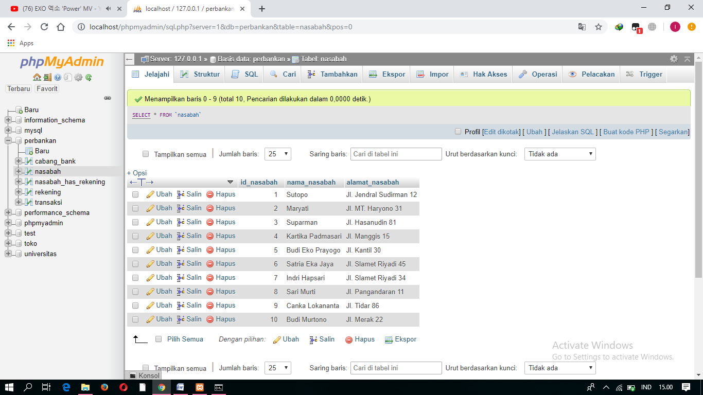

1. Cabang dengan kode “BRUW” pindah ke alamat “Jalan A. Yani NO.23”.

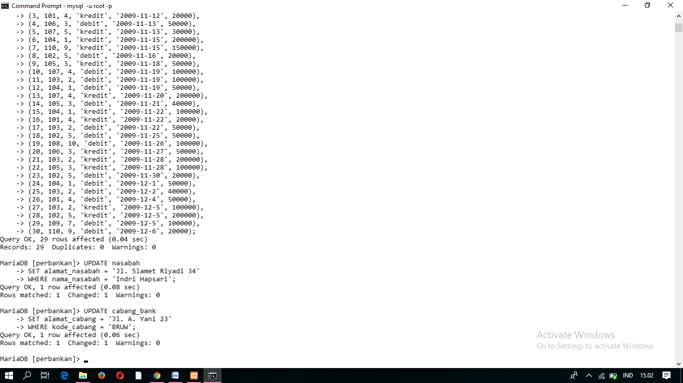

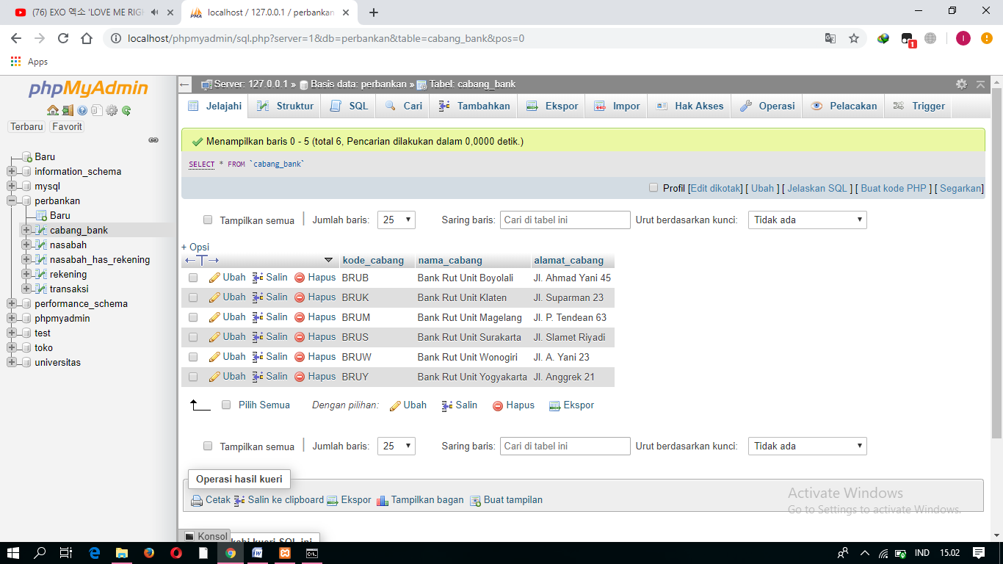

1. Lakukan penghapusan untuk kasus-kasus berikut :
2. Nasabah dengan id “7” menutup rekeningnya.

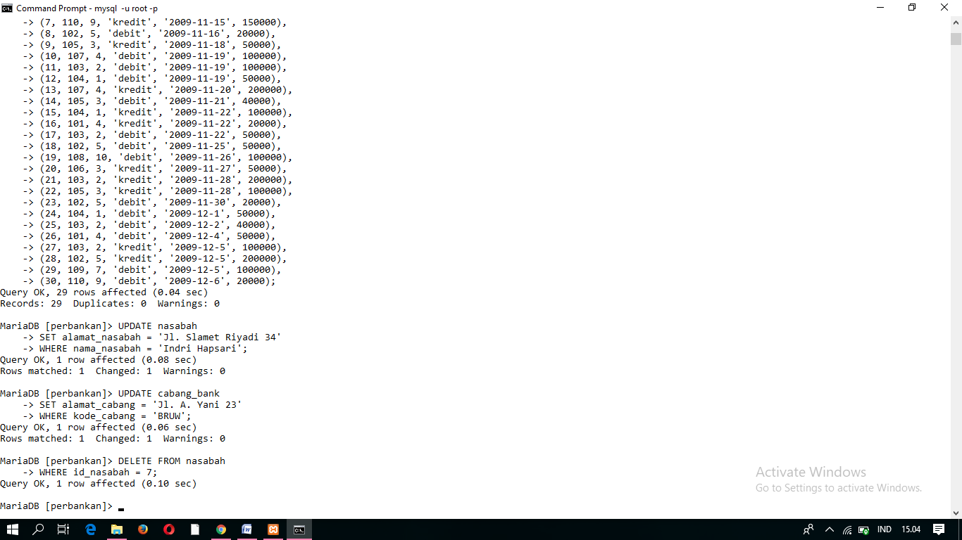

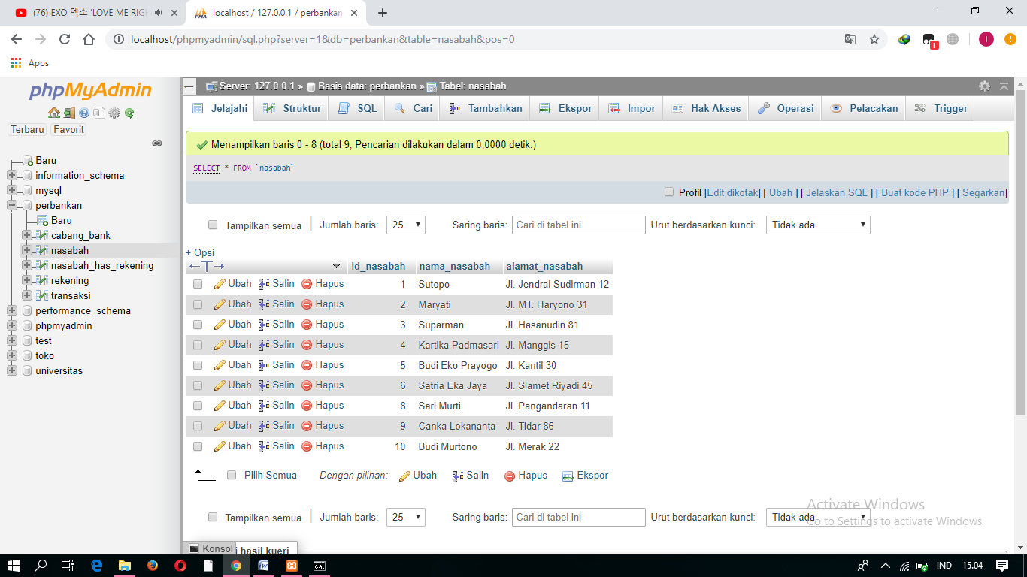

1. Cabang dengan nama_cabang “Bank Rut Unit Magelang” menutup kantornya.

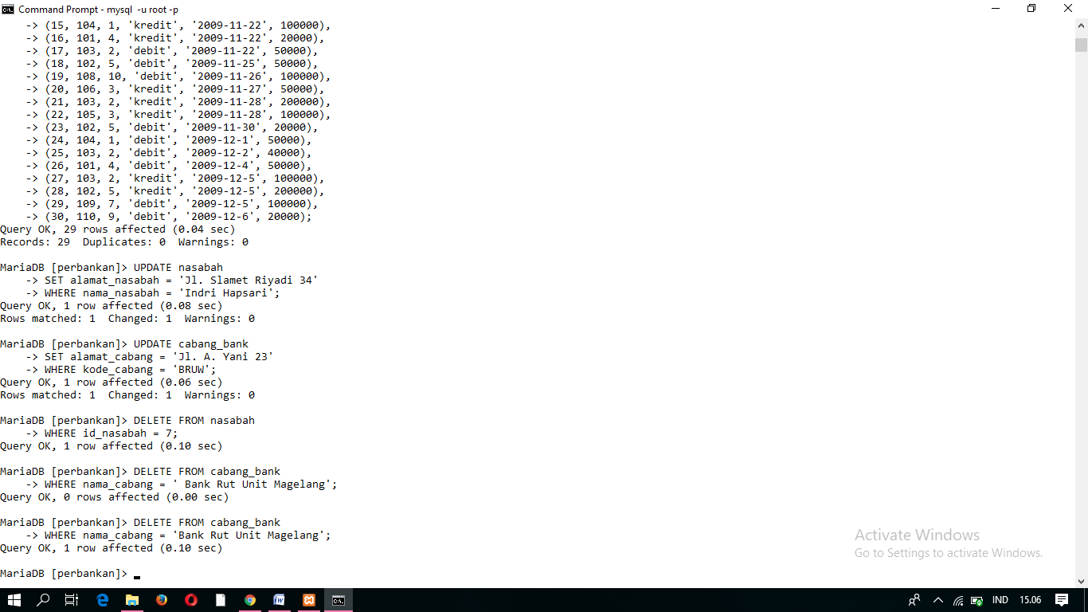

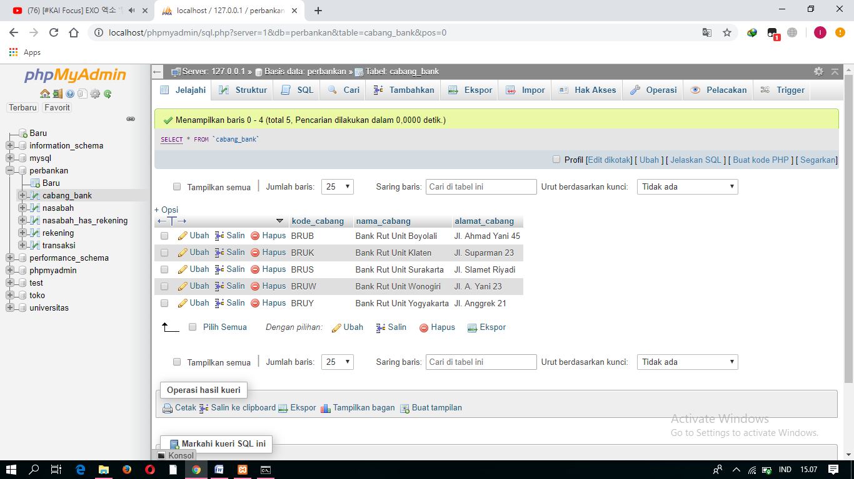

TUGAS

Masukkan beberapa record ke setiap tabel dalam database yang telah di buat pada modul 4 (masing-masing 10record untuk tabel master, dan 20 record untuk tabel transaksi:

1. Tabel : nasabah

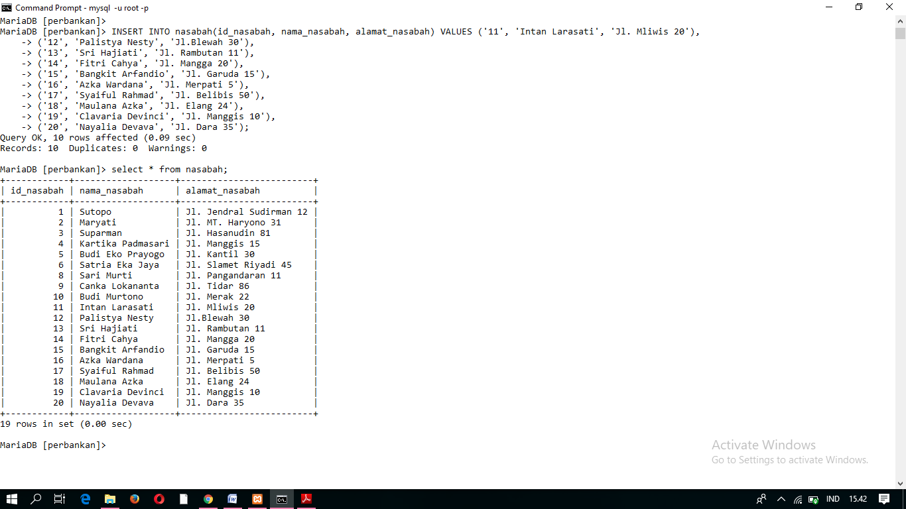

1. Tabel cabang_bank

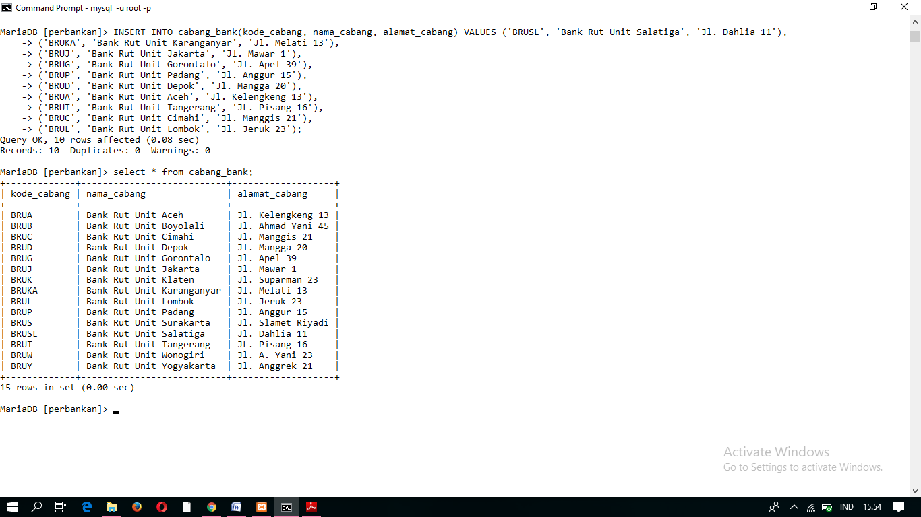

1. Tabel rekening

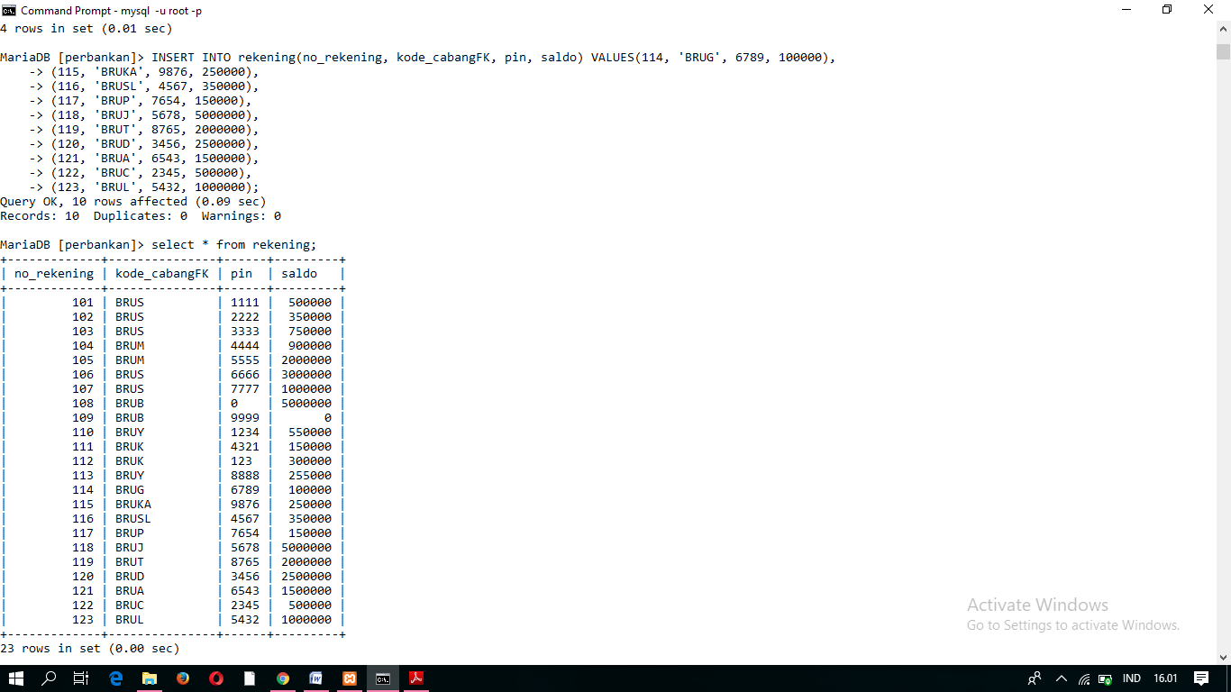

1. Tabel nasabah_has_rekening

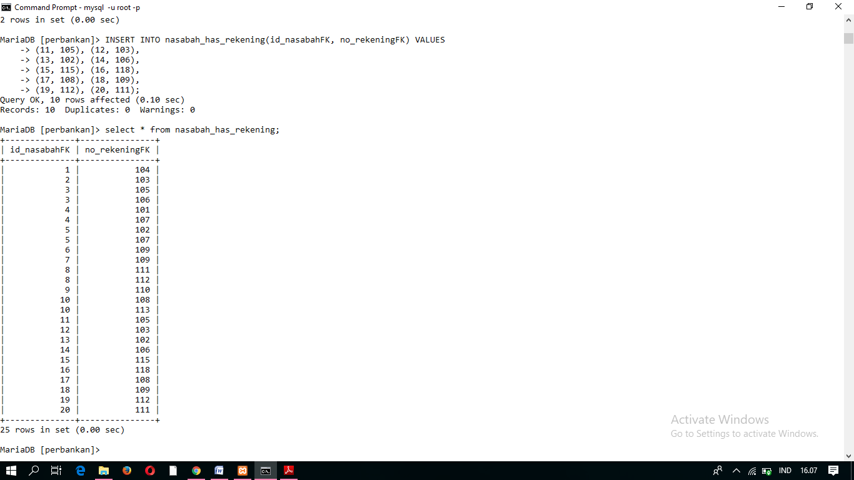

1. Tabel transaksi

